**Презентація проектної роботи**

**Створення газети «Шкільне життя»**

**Мета:** навчати учнів добирати матеріал та писати замітку в газету чи журнал; формувати вміння вдосконалювати власні висловлювання, доречно вживати слова чи речення відповідно до теми і мети, простежувати послідовність викладу; збагачувати словниковий запас учнів; розвивати увагу, пам'ять, мислення, вміння формувати думку; виховувати любов і повагу до слова, потребу читати газети і журнали.

**Хід заходу**

**І. Організація класу.**

Пролунав дзвінок –

Починаємо урок.

Працюватимем старанно,

Щоб почуть наприкінці,

Що у нас в четвертім класі

Діти - просто молодці.

**II. Мотивація навчальної діяльності.**

**1.** **Вступне слово вчителя.**

Зміна пріоритетів мовної освіти вимагає від дорослих, та часто й від самих вихованців добору сучасних цікавих художньо- та науково-пізнавальних творів, які б відповідали таким критеріям: невеличкий обсяг, динамічність розвитку описаних подій, прозорість, доступність лексики, майстерність художнього оформлення. У пошуках такого матеріалу суттєву допомогу нададуть саме дитячі видання. А їх чимало!

**2.Довідкове бюро «Поштарик».**

***Поштарочка****:*

Багато цікавих газет і журналів

Створили нам люди

Вони працювали на фабриках деревопереробних,

І на підприємствах паперообробних,

І у типографіях за станком,

І за письмовим творили столом.

***Поштарик:***

А щоб у газетній статті чи журналі

Були повідомлення завжди цікаві,

Із різних куточків всієї планети

Шлють повідомлення кореспонденти

Ідуть журналісти на різні прийоми,

Беруть інтерв'ю в науковців відомих,

На прес-конференціях завжди бувають,

Робити дослідження допомагають.

***Поштарочка:***

А потім над зібраним матеріалом

В редакції дружно усі працювали:

Коректор, верстальник і журналіст,

Редактор, художник і поліграфіст.

Зусилля ці люди на те прямували,

Щоб діти свій розум і хист розвивали.

**3. Гра « Складалочка».**

- Відтворіть шлях «Як до нас прийшла книга?»

**4. Група «Рекламні агенти».**

***1-й агент:***

Дитячі журнали й газети на острові цім.

Вони як дарунок приходять в наш дім.

Розкажуть доступно, дотепно, цікаво.

Про світ цей мінливий, барвистий, яскравий.

***2-й агент:***

Ось регіональна газета «Долоньки»

Цікава для сина, цікава для доньки.

***3-й агент:***

Приходить до дітей «Пізнайко».

Великий витівник, всезнайко.

Є в нім сценарії до свят,

І комікси є для малят.

Є історичні оповідки,

Є, навіть давньогрецькі міфи,

Є пластилінова країна

Для вправних рук і рук умілих.

***4-й агент:***

Нова і цікава газета малечі

З чудовою назвою - «Казковий вечір».

Газета дитячі портрети друкує,

З казками знайомить, поради дарує.

Приходить щотижня вона до господи

Є ігри у ній, є цікаві пригоди.

***5-й агент:***

«Весела перерва» й « Веселі уроки»

Не завдадуть читачам замороки.

Вас щиро смішитимуть жарти й приколи,

Які з школярами бувають у школі.

**III. Повідомлення теми і мети проектної роботи.**

Тема наша непроста, та для вас цікава,

Будуть в ній слова, буде і забава.

І в скарбничку мовну, поки вивчим тему,

Мовних скарбів пребагато ми з вами зберемо.

Будуть знання й уміння, правила й завдання,

Думки вашої творіння і оповідання,

І пісні й загадки ваші, й власна ваша казка.

Тему нашого уроку послухайте, будь-ласка.

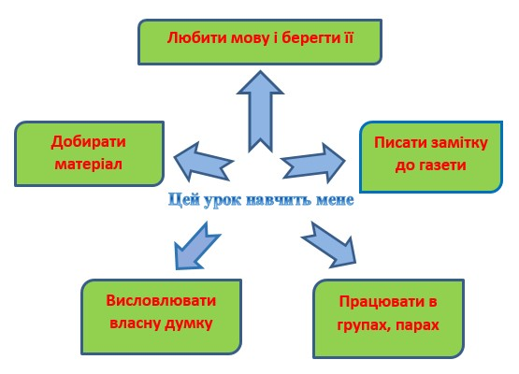

***Учитель:*** Сьогодні ми будемо вчитися створювати шкільну газету, писати інформаційну статтю зі шкільного життя. Перед вами - різноманітні газети і вирізки з них. Уважно перегляньте їх. На кожній сторінці вміщено замітки. Такі самі замітки можна написати і в шкільній газеті. Кожен з вас також може бути автором. Прочитайте одну з них.

* **Гра «Мікрофон».**

Журналісти беруть інтерв'ю:

* Про що розповідається в замітці?
* Хто її автор?
* Як ви гадаєте, з якою метою автор написав цю статтю?
* Чи цікавою для вас була інформація, яку ви отримали з цієї статті?
* **Хвилинка ерудита. «Мозковий штурм».**

- Як ви можете пояснити значення слова **«замітка».**

***Замітка*** - це невеличке оповідання, присвячене якомусь конкретному факту, позитивному чи негативному. Від звичайного твору вона відрізняється стислістю, влучністю мови, а також тим, що в ній завжди більш гостро ставиться проблема, нерідко міститься заклик, звернення до читача, порада.

Також у газеті може бути вміщена так звана замітка-хроніка, в якій просто повідомляється про якусь подію чи подаються якісь відомості. Замітка має порушувати таке питання, яке може зацікавити всіх і викликати відгуки, обговорення.

* Яке її призначення?

***Призначення замітки*** - повідомити якусь подію, яка нещодавно відбулася.

* Яка мета замітки?

***Мета замітки*** - інформувати про факт, донести його до відома читачів.

* Якою може бути тема замітки?

***Тема замітки*** може бути різноманітною.

***Словник:*** інформація - повідомлення,

***Редакто****р* - це той, хто редагує текст.

**3. Сюжетно-рольова гра. Інсценування.**

**Незнайко:**

«Не знаю» - слово є таке,

І серце не лоскоче...

Не чарівне, зате легке!

«Не знаю і не хочу!»

Не знаю - як, не знаю - де,

Нічого я не знаю.

Від чого дощ і сніг іде

Я й знати не бажаю.

Ну, все одно ж не може знать

Всього одна людина.

То нащо голову ламать

Повинна ще й дитина?

**Дівчинка:** Бідна дитина. А що це у тебе в руках?

**Незнайко:** Та ось примусили написати роботу. Я й написав.

**Дівчинка:** А що ж ти написав? Покажи!

**Незнайко:** Не знаю. Щось написав. На, дивися.

**Дівчинка:** Ой, що ж це ти написав, ти хоч знаєш?

**Незнайко:** Не знаю.

**Дівчинка:** Ой, горечко ти наше! Давайте допоможемо виправити помилки, бо ж цього учня і кури засміють!

1. **Робота в групах. Редагування тексту. Завдання закодоване**

**в QR – коді.**

**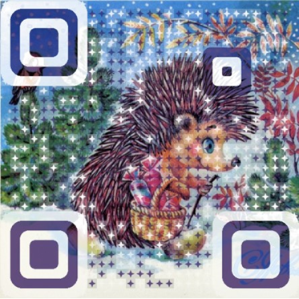*Їжачок***

Настала зима. Тепло й затишно їжачкові. Знайшов він собі кімнату у дуплі старої липи. Ось настала осінь. Падає жовте листя з дерев. Почав готуватись їжачок до зими. Пішов до лісу, наколов на свої голочки сухого листя. Приніс до своєї кімнатки. Розіслав листя, стало ще тепліше. У лісі жив їжачок.

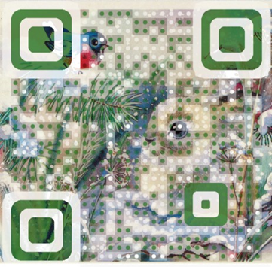

***Зайчик***

Зайчик зупинився на галявинці. Зайчик злякано прислухається до шелестіння дерев. Лячно.



***Мак***

В полі розквітли великі червоні квіти. Поле стало схожим на великий чудовий килим. Вони схожі на велике полум'я. Це розквітли польові маки

**ІV. Опрацювання складових частин замітки, пам'ятки «Як писати замітку до газети».**

***Складові частини замітки***

* Заголовок
* Виклад справи
* Висновок
* Підпис дописувача

**Пам'ятка « Як писати замітку до шкільної газети»**

* Добери до замітки тему.
* Знайди цікаві факти, перевір їх.
* Подумай послідовність викладу матеріалу (план).
* Пиши грамотно, чисто, дотримуйся абзаців.
* Уважно прочитай написане, виправ помилки, постав дату і підпиши замітку.

**V. Робота в групах. Самостійне складання учнями замітки до газети на запропоновані теми.**

**VI. Презентація робіт**